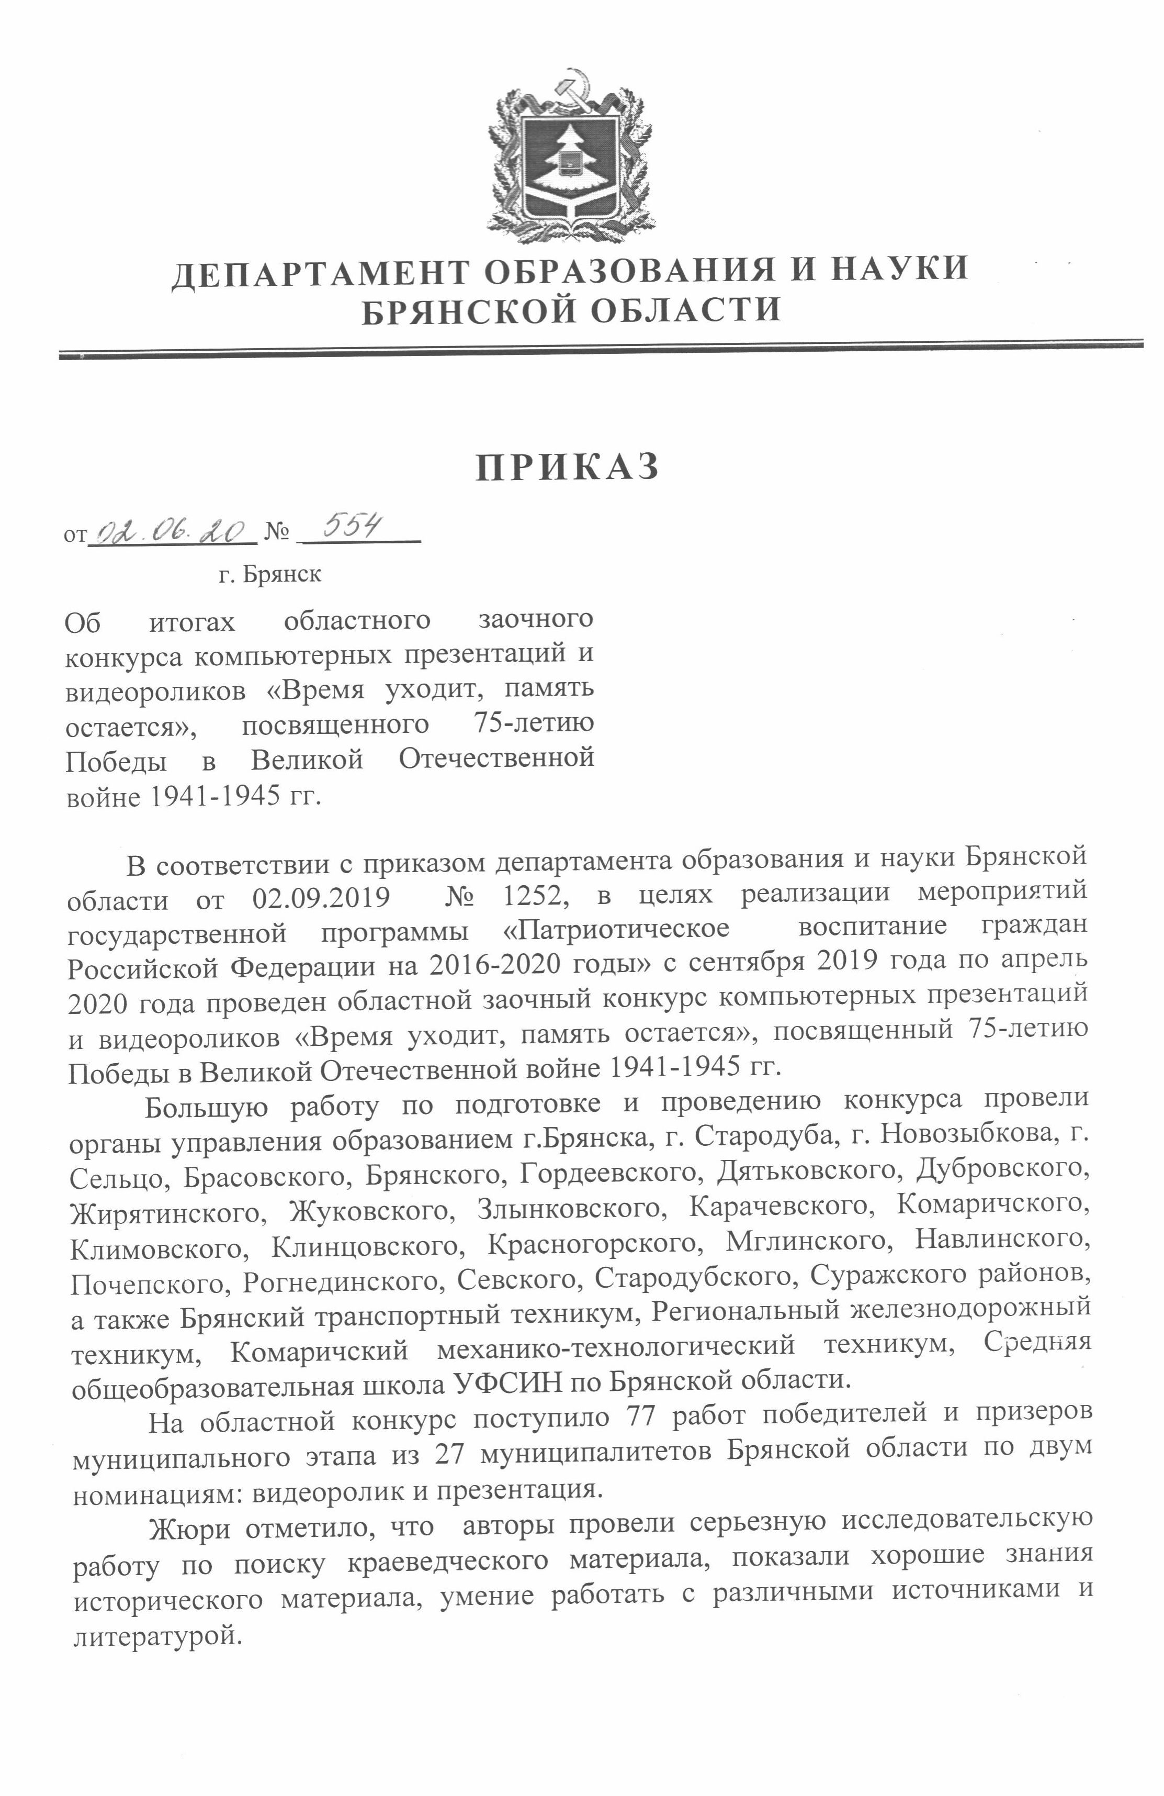
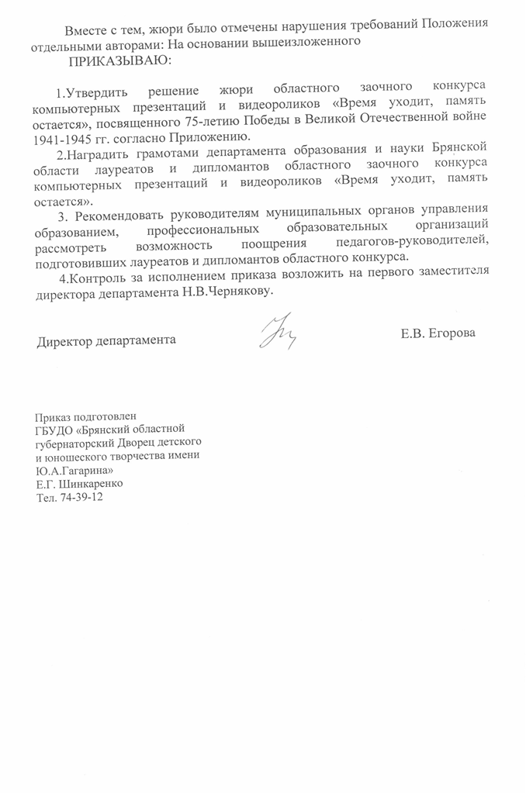

Приложение
к приказу департамента образования и науки
№ __554___от____02.06.2020_____

РЕШЕНИЕ
жюри областного заочного конкурса компьютерных презентаций и видеороликов «Время уходит, память остается», посвященного 75-летию Победы советского народа в Великой Отечественной войне 1941-1945 гг.

Признать лауреатами (победителями) областного заочного конкурса компьютерных презентаций и видеороликов «Время уходит, память остается», посвященного 75-летию Победы советского народа в Великой Отечественной войне 1941-1945 гг.
- в номинации «Видеоролик»
- «Памятник воинам Советской Армии, погибшим при освобождении п. Навля от немецко-фашистских захватчиков в сентябре 1943 года».
Авторы: Макутин Максим Юрьевич, Криштапова Виктория Сергеевна, учащиеся МБОУ «Навлинская средняя общеобразовательная школа № 2» п. Навля Брянской области.
Руководитель: Курилко Наталья Ивановна, учитель истории и обществознания МБОУ «Навлинская средняя общеобразовательная школа
№ 2» п. Навля Брянской области.
- Мемориальный комплекс «Курган Бессмертия»
Авторы: авторский коллектив учащихся МБОУ «Гимназия № 6» города Брянска.
Руководитель – Матросова Юлия Александровна, учитель английского языка МБОУ «Гимназия № 6» города Брянска.
- «Помним, гордимся, чтим»
Авторы: Афанаскина Татьяна Сергеевна, Матюхин Николай Анатольевич, учащиеся 11 класса МБОУ Липницкая средняя общеобразовательная школа Севского района Брянской области.
Руководитель - Лозанчин Надежда Васильевна, учитель истории МБОУ Липницкая средняя общеобразовательная школа Севского района Брянской области.
- «Памятник Александру Матросову»
Автор: Коверко Светлана Васильевна, учащаяся МБОУ Дятьковичская основная общеобразовательная школа Жуковского района Брянской области.
Руководитель – Дмитриева Юлия Сергеевна, учитель ОБЖ МБОУ Дятьковичская основная общеобразовательная школа Жуковского района Брянской области.
- «Братская могила тридцати трех советских воинов»
Авторы: Малахова Полина Сергеевна, Буружев Гапур Магаметович, учащиеся МБОУ Жирятинская средняя общеобразовательная школа имени А.Ф. Возликова Жирятинского района Брянской области.
Руководитель – Багдасарян Эмма Завеновна, учитель истории МБОУ Жирятинская средняя общеобразовательная школа имени А.Ф. Возликова Жирятинского района Брянской области.
- «Памятник Анатолию Коршунову»
Авторы: Демьянова Ксения Владимировна, Черноглазова Ярослава Юрьевна, Васечкина Елизавета Николаевна, учащиеся МБОУ «Средняя общеобразовательная школа № 1 имени Героя Советского Союза В.А. Лягина» города Сельцо Брянской области.
Руководитель – Солоницына Нина Вячеславовна, заместитель директора МБОУ «Средняя общеобразовательная школа № 1 имени Героя Советского Союза В.А. Лягина» города Сельцо Брянской области.
- «Памятник героям-танкистам в городе Сураже»
Авторы: Гориславский Дмитрий Алексеевич, Калуго Владислав Васильевич, Корбан Анна Олеговна, учащиеся МБОУ «Средняя общеобразовательная школа № 3» города Суража Брянской области.
Руководитель – Ярошенко Светлана Николаевна, учитель общественных дисциплин МБОУ «Средняя общеобразовательная школа № 3» города Суража Брянской области.

- в номинации «Презентация»
1. «Мемориал Герою Советского Союза сержанту В.П. Мирошниченко»
Автор: Гурова Александра Евгеньевна, учащаяся 10 класса МБОУ «Шаровичская средняя общеобразовательная школа» Рогнединского района Брянской области.
Руководитель – Самошкина Валентина Николаевна, учитель физики МБОУ «Шаровичская средняя общеобразовательная школа» Рогнединского района Брянской области.
- «Памятник воинам-водителям»
Авторы: авторский коллектив учащихся 7 класса МБОУ «Средняя общеобразовательная школа № 1» города Брянска.
Руководители: Ермолова Наталья Владимировна учитель истории МБОУ «Средняя общеобразовательная школа № 1» города Брянска, Осипова Татьяна Игоревна, учитель химии МБОУ «Средняя общеобразовательная школа № 1» города Брянска, Рыжова Галина Владимировна, член родительского комитета.
3 .«Памятник расстрелянным 21 июля 1942 года мирным жителям д. Упрусы»
Авторы: Бровкина Екатерина Сергеевна, Соловьев Дмитрий Алексеевич, учащиеся 7 класса МБОУ Крыжинская основная общеобразовательная школа Жуковского района Брянской области.
Руководитель – Леонова Ольга Владимировна, учитель математики МБОУ Крыжинская основная общеобразовательная школа Жуковского района Брянской области.
4. «Памятник пятидесяти шести воинам 54-ой отдельной штрафной роты»
Автор: Бессонов Артем Александрович, учащийся МБОУ «Брянский городской лицей № 2 им. М.В. Ломоносова».
Руководитель – Малай Елена Петровна, учитель истории, обществознания и права МБОУ «Брянский городской лицей № 2 им. М.В. Ломоносова».

Признать дипломантами (призерами) заочного конкурса компьютерных презентаций и видеороликов «Время уходит, память остается», посвященного 75-летию Победы советского народа в Великой Отечественной войне 1941-1945 гг.
- в номинации «Видеоролик»
- «Мемориал воинам-освободителям и партизанам. Аллея Героев города Мглина»
Авторы: авторский коллектив обучающихся МБУДО «Мглинский Центр детского творчества» Брянской области.
Руководитель: Лукашова Юлия Викторовна, методист, педагог дополнительного образования МБУДО «Мглинский Центр детского творчества» Брянской области.
- «Братская могила советских воинов в селе Коржовка-Голубовка»
Авторы: Васильченко Екатерина Евгеньевна, Хлыст Антон Витальевич, учащиеся МБОУ-Коржовоголубовская средняя общеобразовательная школа Клинцовского района Брянской области.
Руководитель – Капацкий Аркадий Анатольевич, учитель истории и ОБЖ МБОУ-Коржовоголубовская средняя общеобразовательная школа Клинцовского района Брянской области.
- «Братская могила села Нивное»
Авторы: Маковка Никита Антонович, Малышкин Иван Александрович, учащиеся МБОУ Нивнянская средняя общеобразовательная школа Суражского района Брянской области.
Руководитель – Коренева Марина Ивановна, учитель математики МБОУ Нивнянская средняя общеобразовательная школа Суражского района Брянской области.
- «Память через годы и границы»
Автор: Левтринская Виктория Алексеевна, учащаяся МБОУ Ларневская основная общеобразовательная школа Красногорского района Брянской области.
Руководитель – Ефименко Татьяна Дмитриевна, учитель технологии МБОУ Ларневская основная общеобразовательная школа Красногорского района Брянской области.
- «Могила неизвестного солдата села Мишковка»
Авторы: Емельяненко Ирина Николаевна, Минченко Валерия Александровна, Збуржицкая Юлия Дмитриевна, учащиеся МБОУ «Мишковская средняя общеобразовательная школа» Стародубского района Брянской области.
Руководитель – Чулов Василий Михайлович, учитель физической культуры и ОБЖ МБОУ «Мишковская средняя общеобразовательная школа» Стародубского района Брянской области.
- «Памятник на братской могиле в лесу у станции Снежетьская».
Автор: Федотова Юлия Сергеевна, учащаяся МБОУ «Лицей № 1 Брянского района» Брянской области.
Руководитель: Быльева Виктория Александровна, учитель истории МБОУ МБОУ «Лицей № 1 Брянского района» Брянской области.
- «Мемориальный комплекс в поселке Мичуринский»
Автор: Корзунова Юлия Александровна, учащаяся 9 класса МБОУ «Мичуринская средняя общеобразовательная школа» Брянского района Брянской области.
Руководитель – Дадыко Лариса Ивановна, учитель иностранного языка МБОУ «Мичуринская средняя общеобразовательная школа» Брянского района.
- Мемориал «Могила военных журналистов»
Авторы: авторский коллектив учащихся МБОУ «Средняя общеобразовательная школа № 60» города Брянска.
Руководитель – Ковеля Валерий Валерьевич, учитель истории и общественных дисциплин МБОУ «Средняя общеобразовательная школа № 60» города Брянска, Калошкина Валерия Александровна, учитель русского языка и литературы, старшая вожатая МБОУ «Средняя общеобразовательная школа № 60» города Брянска.

- в номинации «Презентация»
- «Время уходит, память остается»
Автор: Федосенко Дарья Александровна, учащаяся 9 класса МБОУ Струговобудская основная общеобразовательная школа Гордеевского района Брянской области.
Руководитель – Лакизо Елена Владимировна, учитель информатики МБОУ Струговобудская основная общеобразовательная школа Гордеевского района Брянской области.
- «Мемориальный комплекс воину-освободителю»
Автор: Хлебников Никита Владимирович, учащийся МБОУ Новоропская средняя общеобразовательная школа Климовского района Брянской области.
Руководитель – Прожеева Галина Павловна, учитель технологии МБОУ Новоропская средняя общеобразовательная школа Климовского района Брянской области.
- «Памятное место деревня Парасочки»
Автор: Матюхина Виктория Геннадьевна, учащаяся МБОУ Сачковичская средняя общеобразовательная школа Климовского района Брянской области.
Руководитель – Романенко Марина Павловна, учитель информатики МБОУ Сачковичская средняя общеобразовательная школа Климовского района Брянской области.
- «Памятник учителям, погибшим в годы Великой Отечественной войны»
Автор: Корбаницкий Владислав Владимирович, учащийся 7 класса МБОУ «Снежская гимназия» Брянского района Брянской области.
Руководитель – Игнаткин Дмитрий Игоревич, учитель информатики МБОУ «Снежская гимназия» Брянского района Брянской области.
- «Партизанский мемориальный комплекс урочища Накот»
Автор: Хорева Ольга Андреевна, учащаяся 8 класса филиала МБОУ Роговская основная общеобразовательная школа Злынковского района Брянской области.
Руководитель – Кривоносова Елена Петровна, учитель немецкого языка МБОУ Роговская основная общеобразовательная школа Злынковского района Брянской области.
- «Братская могила в деревне Рубаны»
Автор: Мельникова Светлана Владимировна, учащаяся МБОУ Колюдовская средняя общеобразовательная школа Красногорского района Брянской области.
Руководитель – Поленок Любовь Михайловна, учитель технологии МБОУ Колюдовская средняя общеобразовательная школа Красногорского района Брянской области.
- «Обелиск памяти О.П. Перевозчиковой в с. Шарово»
Автор: Шихмарёв Павел Владимирович, студент 2 курса ГБПОУ «Комаричский механико-технологический техникум».
Руководитель – Викарная Светлана Ивановна, преподаватель географии, химии ГБПОУ «Комаричский механико-технологический техникум».
- «Сквер артиллеристов в поселке Локоть»
Автор: Гавриленко Генрих Вячеславович, учащийся 11 класса МБОУ Локотская средняя общеобразовательная школа № 3 Брасовского района Брянской области.
Руководитель – Герасимова Татьяна Ивановна, учитель ИЗО и МХК МБОУ Локотская средняя общеобразовательная школа № 3 Брасовского района Брянской области.
- «Братская могила 5 воинов Советской Армии, погибших в сентябре 1943 года при освобождении с. Воронок Стародубского района»
Автор: Жевненко Юлия Николаевна, учащаяся МБОУ «Воронокская средняя общеобразовательная школа» Стародубского района Брянской области.
Руководитель – Сырникова Мария Андреевна, учитель истории МБОУ «Воронокская средняя общеобразовательная школа» Стародубского района Брянской области.

